宜春学院人工智能与信息工程学院本科生毕业设计书写式样
一、基本要求
1、内容：标题、署名、中英文摘要、正文。其中署名必须注明学院、专业、学生姓名、指导教师姓名。（具体格式规范要求见二、书写样式）
2、所有数字、字母统一采用Times New Roman 字体。
3、版面：
·页面设置为：双面打印、上2cm，下2cm，内侧2.5cm，外侧2.0cm，装订线0.5m，选择“对称页边距”，页眉1.5cm，页脚1.5cm。
·页眉设置为：居中，以小5号字宋体键入“人工智能与信息工程学院毕业设计”。
·页脚设置为：插入页码，居中。格式可根据全文一次打印输出。
·正文选择格式段落为：固定值，16磅，段前、段后均为0磅。标题可适当选择加宽1行。
4、段落小标题为1（一级标题）
1.1（二级标题）
1.1.1 （三级标题）
论文中所有标题一般标到三级。
5、打印要求：论文（设计说明书）应使用A4纸双面打印。
6、毕业设计（论文）要求使用统一的封面格式，计量单位以国际单位制造（SI）为基础；注释用页末注，即把注文放在加注处一页的下端；公式、图表应按顺序编号，并与正文对应。
7、图纸尺寸按国家标准，图面整洁、布局合理、线条粗细均匀、圆弧连接光滑、尺寸标注规范、文字注释用工程字书写，图表须按规定要求或工程要求绘制。
8、参考文献以引用先后顺序编号（使用“[1]”方式注于正文相应处），必须引用直接阅读的原文文献，已录用待发表的文章需引用时，必须注明刊物名称。请在文献题目后给出文献类型标识（专著[M]、论文集[C]、学位论文[D]、报告[R]、期刊[J]、标准[S]、专利[P]。如下：
著作：[序号]著者．书名[M]．版次(初版省略)．出版地：出版社，出版年．页码．
期刊：[序号]作者．题名[J]．刊名，出版年，卷号(期号)：页码．
报纸：[序号]作者．题名[N]，报纸名称，年-月-日(版次)．
论文集：[序号]作者．篇名[A]．主编者．论文集名[C]．出版地：出版者，出版年．页码．
科学技术报告集：[序号]作者．题名[R]．报告题名，编号．出版地：出版者，出版年．页码．
学位论文：[序号]作者．题名[D]．保存地点：保存单位，授予年．
专利文献：[序号]专利所有者．题名[P]．国别：专利号，出版日期．
在参考文献中，作者为3人及以下时必须全写，名字间用逗号隔开；超过3人时，只写3人，后面写等字。
常用参考文献代码
专著 | 论文集 | 报纸文章 | 期刊文章 | 学位论文 | 研究报告 | 标准 | 专利 | 专著、论文集中的析出文献 | 其他未说明的文献类型 | 数据库
M | C | N | J | D | R | S | P | A | Z | DB

计算机程序 | 电子公告 | 联机网上的数据库 | 磁带数据库 | 光盘图书 | 磁盘软件 | 网上期刊 | 网上电子公告
CP | EB | DB/OL | DB/MT | M/CD | CP/DK | J/OL | EB/OL
9、毕业设计（论文）应装订成册
内容包括：
（1）封面（按学校统一格式）
（2）目录
（3）毕业设计（论文）任务书
（4）毕业设计（论文）开题报告
（5）资格审查表
（6）学士学位论文原创性申明
（7）论文版权使用授权书
（8）毕业设计说明书或论文正文：题目、中英文摘要及关键词、目录（必要时）、前言、正文、结论、谢辞、参考文献与附录
（9）外文资料译文
（10）外文资料原文

二、书写样式
基于XX系统的设计与实现
三号黑体加粗，居中
标题：宋体（加粗），五号，两端对齐。行距固定值16磅。
页眉：中文宋体，小五号，居中。但封面不要出现页眉
宜春学院 人工智能与信息工程学院 XXX专业 XXX（学生姓名）
宋体，五号，对齐居中
指导老师：XXX(校内) XXX(XX公司)
摘要：论文介绍了XX系统的研究背景、项目意义和目前的研究与应用现状，明确了论文研究的内容和主要工作；在业务分析中，论文对系统存在的问题、组织机构、原有业务流程等进行了分析，给出了优化后的业务流程；在功能分析中，论文通过用例分析和用例描述，明确了系统的功能，给出了系统的总体功能包图和子功能包图，包括XX等子包图；在数据分析中，论文对系统各功能的所需要处理的数据进行了分析，给出了实体类关系图，建立了数据库表结构；论文最后对所做的研究与分析工作进行了总结，并对进一步的工作进行了展望。
中文摘要字数要求：250-300字左右
内容：中文五号楷体，两端对齐，段前段后0磅。行距固定值16磅。
指导老师：校内指导老师(校内) 企业指导老师（XX公司）
校内和企业指导老师用空格间隔
关键词：“关键词”三字加粗，关键词用“；”分隔

关键词：信息系统；需求分析；数据库建模；XXX
Abstract：This thesis introduces the research background, the project significance, the current research and application status of XX system, and identifies the main work and research contents. In the business analysis, the existing problems of system, organizations, the original business processes are analyzed in this thesis, and then the optimized business processes are given. In the function analysis, through the use case analysis and use case descriptions, the thesis identifies the system functions, and gives the system function package diagram and sub-function package diagrams, including the XX sub-function package diagram, XX sub-function package diagram and so on. In the data analysis, the data of the system needs to process is analyzed, the entity class relationship diagram is given, and the database tables’ structure is established. At last, the research and analysis are summarized. The future work to do is also prospected in this thesis.
英文摘要内容：英文Times New Roman，五号，两端对齐，固定值16磅行距，段前段后0磅。

内容：英文Times New Roman，五号，两端对齐，固定值16磅行距，段前段后0磅。

标题：英文Times New Roman，五号加粗，两端对齐，固定值16磅行距，段前段后0磅。
内容：英文Times New Roman，五号，两端对齐，固定值16磅行距，段前段后0磅。

Keywords: Information System; Requirement Analysis; Database Modelling; XXX
内容：英文Times New Roman，五号，两端对齐，固定值16磅行距，段前段后0磅。

内容：英文Times New Roman，五号，两端对齐，固定值16磅行距，段前段后0磅。

内容：英文Times New Roman，五号，两端对齐，固定值16磅行距，段前段后0磅。

关键词：“Keywords”三字加粗，关键词用“；”分隔，首字母大写
内容：英文Times New Roman，五号，两端对齐，固定值16磅行距，段前段后0磅。

内容：英文Times New Roman，五号，两端对齐，固定值16磅行距，段前段后0磅。

内容：英文Times New Roman，五号，两端对齐，固定值16磅行距，段前段后0磅。

内容：英文Times New Roman，五号，两端对齐，固定值16磅行距，段前段后0磅。

内容：英文Times New Roman，五号，两端对齐，固定值16磅行距，段前段后0磅。

内容：英文Times New Roman，五号，两端对齐，固定值16磅行距，段前段后0磅。

内容：英文Times New Roman，五号，两端对齐，固定值16磅行距，段前段后0磅。

标题：英文Times New Roman，五号加粗，两端对齐，固定值16磅行距，段前段后0磅。
标题：英文Times New Roman，五号加粗，两端对齐，固定值16磅行距，段前段后0磅。
内容：英文Times New Roman，五号，两端对齐，固定值16磅行距，段前段后0磅。

目录
黑体，三号，居中
摘要 I
1 绪论 1
1.1 项目背景 1
1.2 研究的内容 1
1.3 论文结构 1
2 需求分析 2
2.1业务分析 2
2.1.1 业务描述 2
2.1.2 业务人员分析 2
2.2 系统业务流程分析 2
2.2.1 课堂考勤流程 3
2.2.2 考勤管理流程 4
2.3 系统用例分析 5
2.3.1 用户角色分析 5
2.3.2 总体用例分析 5
2.3.3 课堂考勤用例 6
2.3.4 考勤管理用例 11
2.3.5 上传考勤用例 11
2.3.6 远程管理用例 12
2.3.7 基础数据管理用例 12
2.3.8 系统管理用例 13
3 软件设计 14
3.1 软件体系结构设计 14
3.2 软件功能模块设计 14
3.2.1 系统总体功能结构图 14
3.2.2 课堂考勤功能模块设计 15
3.2.3 考勤管理功能模块设计 16
3.2.4 上传考勤功能模块设计 16
3.2.5 远程管理功能模块设计 16
3.2.6 基础数据功能模块设计 17
3.2.7 系统管理功能模块设计 19
3.3 数据库设计 19
3.3.1 实体类关系分析（可选一：面向对象方法） 19
3.3.1 概念模型设计（可选二：传统的ER方法） 20
3.3.2 逻辑模型设计（传统的ER方法） 22
3.3.3 数据库表设计（两种方法都需要完成） 23
4 系统实现 25
4.1 课堂考勤功能实现 25
4.2 考勤管理功能实现 25
4.3 上传考勤功能实现 25
4.4 远程管理功能实现 25
4.5 基础数据管理实现 25
4.6 系统管理实现 26
5 总结与展望 27
附录（可选） 28
参考文献 29
致谢 30

1 绪论（正文要求不少于4000字，不含摘要，参考文献，致谢等）

1.1 项目背景
节标题：中文宋体，英文Times New Roman，五号居左。固定值，16磅，段前、段后均为0磅。
<旨在突出社会发展背景、项目的出发点以及项目的意义和重要性等等，以下是范本请不要照搬！>
一级标题：小四号黑体（加粗），多倍行距：1.35
在科学技术是第一生产力思想的指导下，坚持教育为本，把科技和教育摆在经济、社会发展的重要位置，增强国家的科技实力和科学技术向现实生产力转化的能力，提高科技对经济的贡献率，提高全民族的科技文化素质，把经济建设转移到依靠科技进步和提高劳动者素质的轨道上来，加速实现国家的繁荣昌盛^{[1]}。科教兴国是我国一直非常重视的战略，科教兴国与人才强国并列存在，两者相辅相成，不可分割^{[1]}。
参考文献应在文中相应地方按出现顺序标引，文中必须加参考文献引注，引注以上标形式标注，引注序号与引用的参考文献序号相同
伴随着信息技术的进步和社会经济的发展，信息化进程已经成为一种必然的趋势。近年来，由于信息化在多个领域取得了巨大的成就，为国家的经济建设和社会发展做出了不可估量的贡献。因此，利用信息化技术为人才的候选人（学生）节约更多的时间用于学习更多的知识和经验，为祖国辛勤的园丁节约更多的时间来传授更多的知识和经验，是一项非常有意义的工作。
正文文字：中文宋体，英文Times New Roman，五号，两端对齐，段落首行左缩进2个汉字符，固定值，16磅，段前、段后均为0磅。标题可适当选择加宽1行。
综述所述，研究与分析身份证上课考勤系统，对未来的教育发展有促进作用。

1.2 研究的内容
<此处插入研究的内容，简要说明论文中的系统采用了什么样的技术手段，采用了什么样的组织架构，做了些什么研究工作，解决了哪些问题>
二级和三级节标题不用空行；
中文宋体，英文Times New Roman，五号，两端对齐，固定值，16磅，段前、段后均为0磅。

1.3 论文结构
<此处插入该论文的整体结构，简述论文的整体形式结构，并简述每一章的主旨。以下为范本，请勿照搬！>
本文由五章内容组成，其中：
第一章介绍了本文的项目背景，对同类系统研究与应用现状进行了概述，阐述了研究的内容以及本人的主要工作（以及论文结构）。
第二章是本文的重点，对业务进行详细的研究与分析，包括：业务描述、原有业务流程分析、业务流程优化。
第三章是本文的核心内容之一，针对系统的业务分析进行功能分析，包括角色分析、系统用例分析、系统功能包图。
第四章是本文的核心内容之一，在业务分析和功能分析的基础上进行了功能数据分析，通过概念类图、类图缩略类图、实体类关系图（和数据库表结构）对数据库进行了详细分析与设计。
第五章是系统实现的部分界面和关键代码。
第六章总结了本文所做的工作，同时对进一步的工作进行了展望。

2 需求分析
每一章分页书写，格式同上一章。
软件需求分析就是以一种清晰、简明、一致且无二义性的方式对一个待开发系统中的各个方面有意义的陈述的集合^{[2]}。需求必须是完整的，足以使设计师和工程师来开发一个使客户满意的软件产品^{[3]}。
软件需求分析主要包括三个不同的层次：业务分析、功能分析和数据分析。业务分析是客户对软件制品目标的高层次要求。
业务描述是客户对软件制品目标的高层次要求的形象化阐述。

2.1业务分析

2.1.1 业务描述
<此处插入论文的论点，旨在突出论文讨论解决的问题。>
<展开叙述一些传统技术手段存在的问题>
<给出引入计算机系统所要解决问题的描述、涉及业务的名称、范围和边界>
随着IT的日新月异，我们应该采用合适的技术来节约时间去学习更多有用的知识。
（1）在传统方式下，教师在课堂上使用点名，学生答“到”的方式来记录学生的考勤情况，这种方式一来浪费大量的时间，二来在团结互助的时代，同学之间难免帮助答“到”，这需要教师记得每一个学生，否者这种点名答“到”的方式不是有效的，并且教师只能手工记录缺席、迟到等状态，增加了教师的工作量，并且还容易出现纰漏。
（2）点名答“到”这种方式不能准确量化的反映出如有学生迟到，迟到具体多长时间，一般仅只能记录是否缺勤。那是否有一种方式可以准确量化的记录学生是否迟到，迟到多长时间，这样也便于教师在期末对学生的综合成绩有个参考的考量。
（3）随着教育体制的不断改革和深化，高校人事部对教师授课的考勤也越来越重视，教师授课是否准时、授课时长都将作为绩效考核的一部分。
本文涉及到的业务仅从身份证上课考勤管理方面来研究与分析。

2.1.2 业务人员分析
<此处插入用于分析相关管理涉及到的人员描述。>
（1）学生：在原有业务流程分析中，学生在课堂点名流程中，可进行答到，在课堂签到流程中，学生上课过程中在名册上进行签字都达到教师对学生考勤的效果，学生在随堂作业考评流程中，学生上交随堂作业也起到教师对学生进行考勤的效果。
（2）教师：在原有业务流程分析中，教师负责准备学生名册，进行点名，记录学生出勤情况，或者准备随堂作业，统计学生出勤情况。
（3）教务人员：在原有业务流程中，教务人员负责接收纸质考勤表。
如有图，则图标题置于图的下方，中文宋体，英文Times New Roman ，五号加粗居中，图序与图名文字之间空一个汉字符宽度；内容：中文宋体，英文Times New Roman，五号，固定值，16磅，段前、段后均为0磅。标题可适当选择加宽1行。

2.2 系统业务流程分析
业务流程分析，是在了解分析原有系统的业务的基础上从根本上对原来的业务流程做彻底地重新设计，把直线职能型的结构转变成平行的流程网络结构，优化管理资源和市场资源配置，实现组织结构的扁平化、信息化和网络化，从结构层次上提高企业管理系统的效率和柔性。

2.2.1 课堂考勤流程
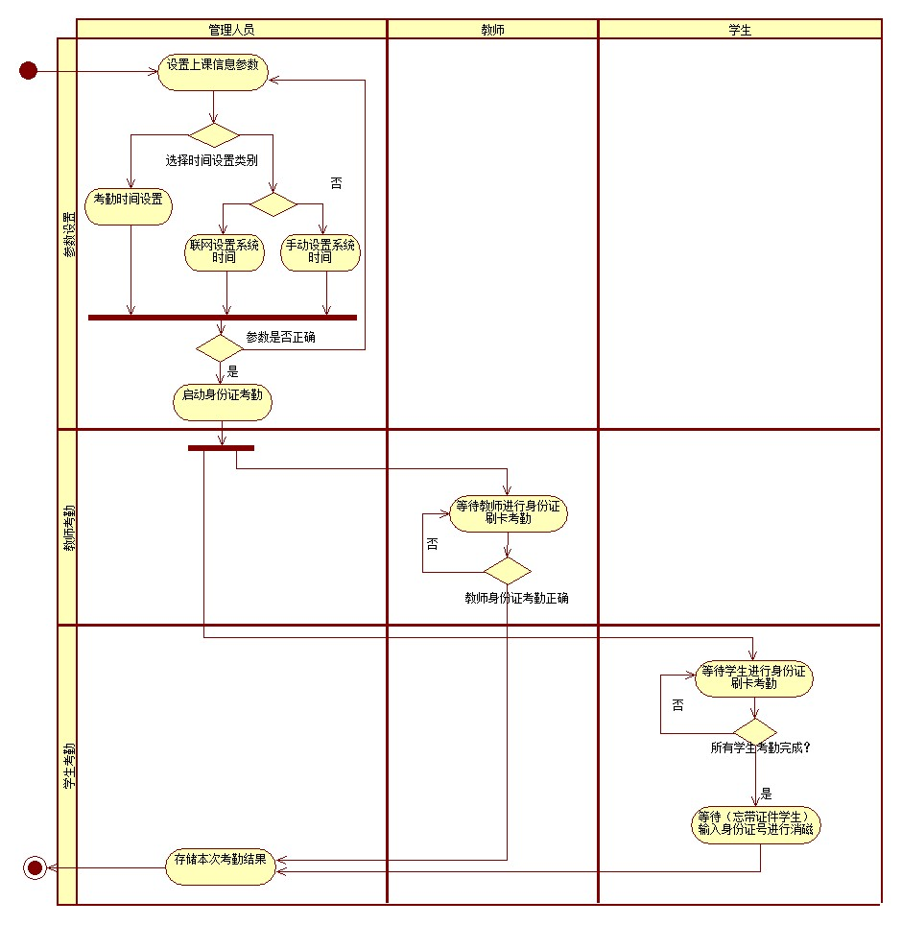图2-1 课堂考勤业务流程图
如图2-1所示，课堂考勤流程业务流程图可以对教师和学生进行身份证考勤，使用课堂考勤可以提高考勤的效率，比原有的课堂点名业务流程更节约时间。考勤的结果包括具体的考勤刷卡时间等信息，考勤信息存储在身份证管理系统的数据库中，更容易方便查询。
图序一律采用阿拉伯数字分章编号，如第2章第1个图的图序表示 “图2-1”，则图标题置于图的下方，中文宋体，英文Times New Roman ，五号加粗居中，图序与图名文字之间空一个汉字符宽度；内容：中文宋体，英文Times New Roman，五号，固定值，16磅，段前、段后均为0磅。
如有图，则图标题置于图的下方，中文宋体，英文Times New Roman ，五号加粗居中，图序与图名文字之间空一个汉字符宽度；内容：中文宋体，英文Times New Roman，五号，固定值，16磅，段前、段后均为0磅。标题可适当选择加宽1行。
如有图，则图标题置于图的下方，中文宋体，英文Times New Roman ，五号加粗居中，图序与图名文字之间空一个汉字符宽度；内容：中文宋体，英文Times New Roman，五号，固定值，16磅，段前、段后均为0磅。标题可适当选择加宽1行。
设置上课信息参数业务步骤的数据约束：必须读取课程信息和班级信息，然后管理人员可设置选择课程信息和班级信息。
如有图，则图标题置于图的下方，中文宋体，英文Times New Roman ，五号加粗居中，图序与图名文字之间空一个汉字符宽度；内容：中文宋体，英文Times New Roman，五号，固定值，16磅，段前、段后均为0磅。标题可适当选择加宽1行。
考勤时间设置业务步骤的数据约束：考勤的时间设置必须在当时设置时间之后，设置后的考勤时间应该是一个时间段。
联网设置系统时间的数据约束：联网设置系统时间必须让系统连接到互联网，设置的时间与互联网时间实时校对。
手动设置系统时间的数据约束：手动设置系统的时间必须由管理人员校对。
启动身份证考勤的数据约束：启动身份证考勤的时间必须在设置的考勤时间之前。
等待教师进行身份证刷卡考勤的数据约束：教师进行身份证刷卡考勤必须在启动身份证考勤之后，管理人员设置的考勤截至时间之前。
等待学生进行身份证刷卡考勤的数据约束：学生进行身份证刷卡考勤必须在启动身份证考勤之后，管理人员设置的考勤截至时间之前。
等待（忘带身份证的学生）输入身份证号进行消磁的数据约束：输入身份证号进行考勤必须在启动身份证考勤之后，管理人员设置的考勤截至时间之前。
存储本次身份证考勤结果的数据约束：教师与学生都使用系统进行身份证刷卡或输入身份证号考勤完毕。

2.2.2 考勤管理流程
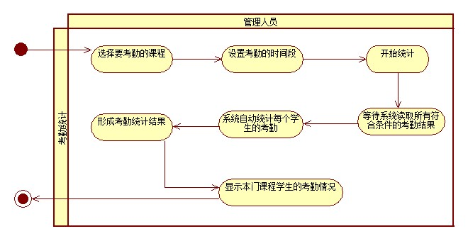
图2-3 考勤统计业务流程图
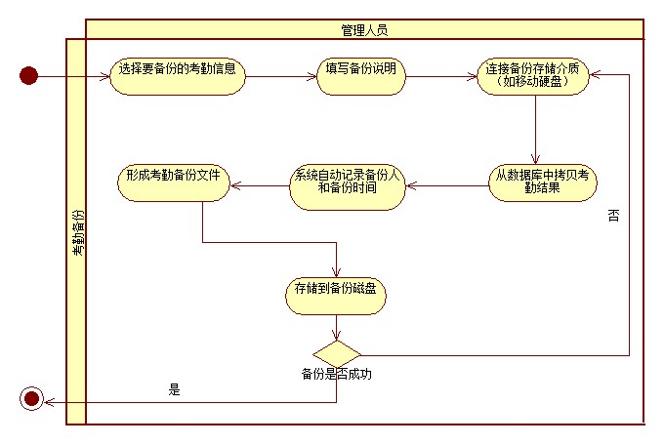
图2-4 考勤备份业务流程图
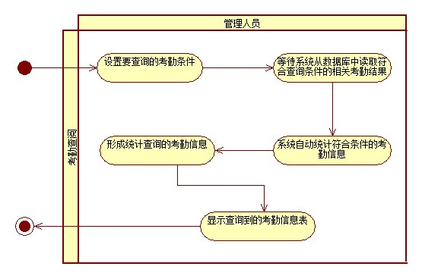
图2-5 考勤查阅业务流程图
<2.2.2小节的流程原因和数据约束描述请参照2.2.1小节进行补充>
表要紧跟正文，表序一律采用阿拉伯数字分章编号，如第2章第1个表的表序表示 “表2-1”,表序与表名文字之间空一个汉字符宽度；表标题置于表的上方，中文宋体，英文Times New Roman ，五号加粗居中；表内容：中文宋体，英文Times New Roman，五号，固定值，16磅，段前、段后均为0磅。

2.3 系统用例分析
功能分析描述了待开发的软件必须完成的任务，定义了必须实现的软件功能，使得用户通过这些功能完成他们的任务，从而满足业务需要^{[4]}。

2.3.1 用户角色分析
<从系统的角度分析系统的参与者，并给出每一个参与者的描述。>
以下从身份证上课考勤系统的实际需求分析，系统涉及到以下角色：
表2-1 用户角色划分表
角色 | 职责或功能
学生 | 系统主要参与者，进行课堂考勤登记等
教师 | 系统主要参与者，进行课堂考勤登记等
教务人员 | 系统主要参与者，设置考勤地点、考勤课程、查询用户等相关参数，以及查询考勤信息
管理人员 | 系统的管理人员，负责上传考勤信息、考勤备份等

2.3.2 总体用例分析
用例(use case)表示参与者与系统的一次交互过程。用例图用来描述软件需求模型中的系统功能，通过一组用例可以描述软件系统能够给用户提供的功能。
<从系统的使用者的角度使用UML的用例图描述系统的用例，并给出每一个用例的用例描述。>
下面给出了身份证上课考勤系统的总体用例图，包含课堂考勤、上传考勤、考勤管理、远程管理、基础数据管理、系统管理用例，如下图2-6所示：
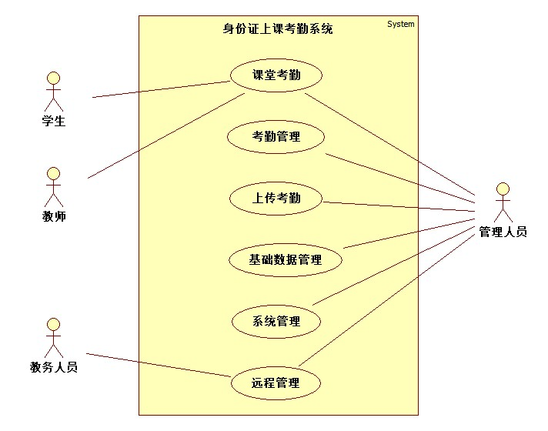图2-6 身份证上课考勤系统用例图

2.3.3 课堂考勤用例
<针对图2-6中系统总体用例，逐项子用例展开分析。>
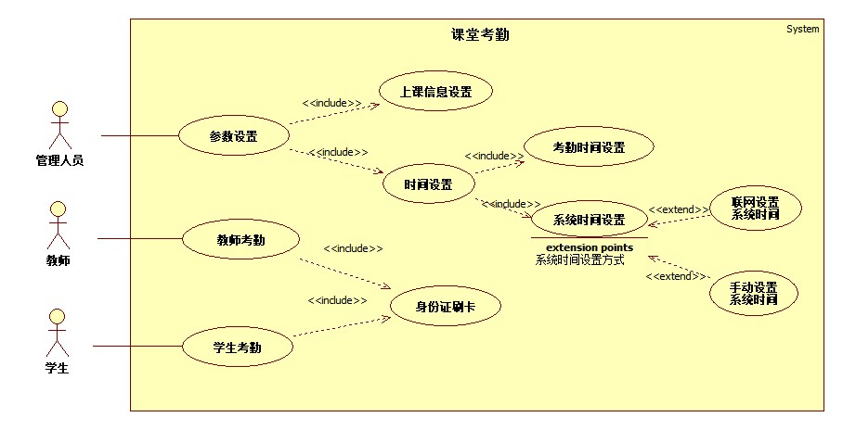图2-7 课堂考勤用例图

表2-2 参数设置用例描述
描述项 | 说明
名称 | 参数设置
描述 | 描述了管理人员使用本系统课堂考勤模块进行参数设置的过程
参与者 | 管理人员
前置条件 | 必须是管理人员角色登录系统
后置条件 | 生成参数列表信息
基本操作流 | （1）选择“管理人员”角色；  （2）输入管理人员的账号、密码以及系统验证码；  （3）点击“登录”按钮；  （4）进入课程考勤界面后，点击“参数设置”按钮。

表2-3 上课信息设置用例描述
描述项 | 说明
名称 | 上课信息设置
描述 | 描述了管理人员使用课堂考勤模块进行上课信息设置的过程
参与者 | 管理人员
前置条件 | 可读取课程信息、班级信息、教师信息、学生信息
后置条件 | 生成上课信息表
基本操作流 | （1）点击“参数设置”按钮；  （2）进入“参数设置”界面后，点击“上课信息设置”按钮；  （3）显示“上课信息设置”界面后，输入或选择上课相关信息；  （4）确认是否保存已设置的上课信息；如果是，点击“确认保存”按钮，否则点击“取消保存”按钮。

表2-4时间设置用例描述
描述项 | 说明
名称 | 时间设置
描述 | 描述了管理人员使用课堂考勤模块进行时间设置的过程
参与者 | 管理人员
前置条件 | 管理人员角色登录通过后。
后置条件 | 保存已设置的时间信息表
基本操作流 | （1）点击“参数设置”按钮；  （2）进入“参数设置”界面后，点击“时间设置”按钮。

表2-5 考勤时间设置用例描述
描述项 | 说明
名称 | 考勤时间设置
描述 | 描述了管理人员使用课堂考勤模块进行考勤时间设置的过程
参与者 | 管理人员
前置条件 | 在当时考勤时间设置的时间之后
后置条件 | 生成已设置好的考勤时间。
基本操作流 | （1）点击“时间设置”按钮；  （2）进入“时间设置”界面后，点击“考勤时间设置”按钮；  （3）显示“考勤时间设置”界面后，输入打卡开始和结束时间；  （4）确认是否保存已设置的考勤时间信息；如果是，点击“确认保存”按钮，否则点击“取消保存”按钮。

表2-6 系统时间设置用例描述
描述项 | 说明
名称 | 系统时间设置
描述 | 描述了管理人员使用课堂考勤模块进行系统时间设置的过程
参与者 | 管理人员
前置条件 | 管理人员角色登录通过后。
后置条件 | 设置好的系统时间信息。
基本操作流 | （1）点击“时间设置”按钮；  （2）进入“时间设置”界面后，点击“系统时间设置”按钮。

表2-7 联网设置系统时间用例描述
描述项 | 说明
名称 | 联网设置系统时间
描述 | 描述了管理人员使用课堂考勤模块进行联网设置系统时间的过程
参与者 | 管理人员
前置条件 | 联入到互联网
后置条件 | 保存已设置与互联网对时的时间
基本操作流 | （1）点击“系统时间设置”按钮；  （2）进入“系统时间设置”界面后，点击“联网设置系统时间”按钮；  （3）显示“联网设置系统时间”界面后，点击“自动与Internet时间同步”按钮。

表2-8 手动设置系统时间用例描述
描述项 | 说明
名称 | 手动设置系统时间
描述 | 描述了管理人员使用课堂考勤模块进行手动设置系统时间的过程
参与者 | 管理人员
前置条件 | 管理人员登录通过后
后置条件 | 保存已设置的系统时间
基本操作流 | （1）点击“系统时间设置”按钮；  （2）进入“系统时间设置”界面后，点击“手动设置系统时间”按钮；  （3）显示“手动设置系统时间”界面后，输入年月日及时分秒（24小时制）；  （4）确认是否保存已设置的系统时间；如果是，点击“确认保存”按钮，否则点击“取消保存”按钮。

表2-9 教师考勤用例描述
描述项 | 说明
名称 | 教师考勤
描述 | 描述了教师使用本系统课堂考勤模块进行教师考勤的过程
参与者 | 教师
前置条件 | 教师角色登录系统通过后
后置条件 | 生成教师刷卡的时间信息
基本操作流 | （1）选择“教师”角色；  （2）输入教师的账号、密码以及系统验证码；  （3）点击“登录”按钮；  （4）进入课程考勤界面后，点击“教师考勤”按钮。

表2-10 身份证刷卡用例描述
描述项 | 说明
名称 | 身份证刷卡
描述 | 描述了教师或学生使用本系统课堂考勤模块进行教师或学生考勤的过程
参与者 | 教师或学生
前置条件 | 身份证信息属实
后置条件 | 保存已刷卡的身份证信息
基本操作流 | （1）教师点击“教师考勤”按钮，学生点击“学生考勤”按钮；  （2）进入“身份证刷卡界面”界面后，身份证放到终端指定区域；  （3）系统提示考勤是否成功；如果是，显示考勤成功状态与时间信息，否则提示考勤失败信息，请重新进行身份证刷卡考勤。

表2-11 学生考勤用例描述
描述项 | 说明
名称 | 学生考勤
描述 | 描述了学生使用本系统课堂考勤模块进行学生考勤的过程
参与者 | 学生
前置条件 | 学生身份证的刷卡时间必须在已设置好的考勤时间段内
后置条件 | 生成学生刷卡的时间信息
基本操作流 | （1）选择“学生”角色；  （2）输入学生的账号、密码以及系统验证码；  （3）点击“登录”按钮；  （4）进入课程考勤界面后，点击“学生考勤”按钮。

2.3.4 考勤管理用例
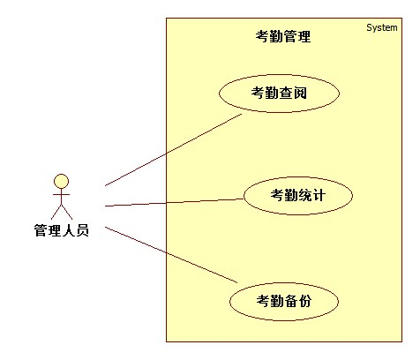
图2-8 考勤管理用例图
<该小节用例描述请参照2.3.3课堂考勤用例小节进行写作>

2.3.5 上传考勤用例
图2-9 上传考勤用例图
<该小节用例描述请参照2.3.3课堂考勤用例小节进行写作>

2.3.6 远程管理用例
图2-10 远程管理用例图
<该小节用例描述请参照2.3.3课堂考勤用例小节进行写作>

2.3.7 基础数据管理用例
图2-11基础数据管理用例图
<该小节用例描述请参照2.3.3课堂考勤用例小节进行写作>

2.3.8 系统管理用例
图2-12 系统管理用例图
<该小节用例描述请参照2.3.3课堂考勤用例小节进行写作>

3 软件设计
每一章分页书写，格式同上一章。

3.1 软件体系结构设计
系统的设计和开发的过程中层次架构模式的设计及规划是非常重要的一项工作，本系统使用的是SSM框架，含有传统的MVC架构，模型、视图、控制器分别担负着不同的责任、降低各个模块间的耦合度，而且明确各个层次所具有职责。
依据上面的层次介绍SpringMVC：作为 View 层的实现者，完成用户的请求接收功能。SpringMVC 的 Controller为整个应用.的控制器，完成用户请求的转发及对用户的响应，MyBatis：作为 Dao 层的实现者，完成对数据库的CRUD功能。Spring框架：以整个应用大管家的身份出现。整个应用中所有 Bean 的生命周期行为，均由Spring 来管理。即整个应用中所有对象的创建、初始化、销毁，及对象间关联关系的维护，均由 Spring 进行管理。
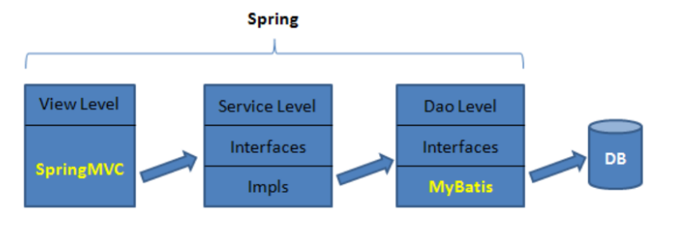
图3-1 SSM体系结构图

3.2 软件功能模块设计

3.2.1 系统总体功能结构图
<主要阐述有关系统设计之功能架构设计，以下为范本>
包图是用来描述子功能的架构和相互间的依赖关系。系统功能包图设计定义软件系统各主要部件及成分之间的关系。
<可以通过UML的包图来表示，系统功能一般对应需求分析中的用例，例如：>
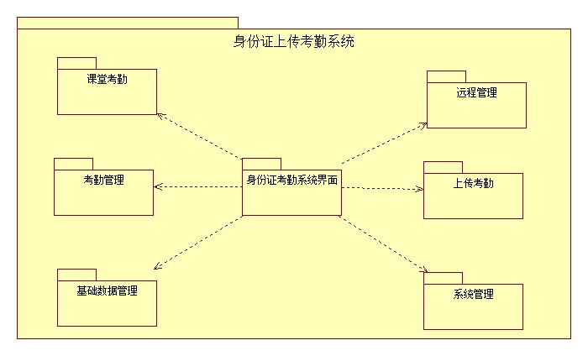
图3-2 身份证上课考勤系统功能包图
如上图3-2所示，身份证上课考勤系统一共分为四个包：课堂考勤、上传考勤、考勤管理、远程管理。课堂考勤包提供给管理人员、教师和学生三种角色使用，管理人员可使用该包的参数设置子功能设置上课信息，例如：上课课程、上课地点，授课教师，上课时间等，还可以设置考勤的时间；教师可使用该包的教师考勤子包进行身份证刷卡打考勤；学生使用该包的学生考勤子包进行身份证刷卡打考勤。上传考勤包仅提供给管理人员使用，管理人员使用形成上报考勤数据子包汇总上课信息、考勤时间信息、身份证信息，最后使用上传考勤数据到服务器子包上传考勤数据。考勤管理包仅提供给管理人员使用，管理人员使用考勤查询子包可查询学生和教师的考勤信息；使用考勤统计子包可统计学生和教师的考勤信息；最后可使用考勤备份子包可备份考勤的信息，以防考勤数据丢失。远程管理包仅提供给教务人员使用，教务人员使用远程参数设置子包可设置查询的用户、设置考勤课程、设置考勤地点；使用考勤查询子包可按课程查询考勤信息，也可按地点查询考勤信息。

3.2.2 课堂考勤功能模块设计
图3-3 课堂考勤缩略类图
如图3-3所示，课堂考勤缩略类图中，管理人员通过课堂考勤管理界面进行参数设置包括上课信息和考勤时间信息的设置，所以参数设置依赖上课信息和考勤时间信息实体类；教师通过课堂考勤教师界面进行教师考勤，身份证刷卡包括刷卡的身份证信息和考勤时间信息，故依赖身份证信息和考勤时间信息实体类；同样，学生通过课堂考勤学生界面进行学生考勤，也依赖身份证信息和考勤时间信息实体类。
根据课堂考勤功能对数据实体的依赖，分别给出了上课信息、考勤时间信息和身份证信息三个实体类的全部属性，这些都是构建数据库表的基础。

3.2.3 考勤管理功能模块设计
图3-4 考勤管理缩略类图
<该小节缩略类图使用这些实体类的原因请参照3.2.2 小节进行补充>

3.2.4 上传考勤功能模块设计
图3-5 上传考勤缩略类图
<该小节缩略类图使用这些实体类的原因请参照3.2.2 小节进行补充>

3.2.5 远程管理功能模块设计
图3-6 远程管理缩略类图
<该小节缩略类图使用这些实体类的原因请参照3.2.2 小节进行补充>

3.2.6 基础数据功能模块设计
图3-7 基础数据缩略类图
<该小节缩略类图使用这些实体类的原因请参照3.2.2 小节进行补充>

3.2.7 系统管理功能模块设计
图3-8 系统管理缩略类图
<该小节缩略类图使用这些实体类的原因请参照3.2.2 小节进行补充>

3.3 数据库设计

3.3.1 实体类关系分析（可选方法一：面向对象方法）
类图是由类，相关建模元素，及其关系构成的图，用来描述类之间的静态关系。由于身份证上课考勤系统功能数据分析中的课堂考勤缩略类图涉及上课信息、考勤时间信息、身份证信息；上传考勤缩略类图涉及上课信息、考勤时间信息、身份证信息和上报信息；考勤管理缩略类图涉及考勤信息和考勤备份信息；远程管理缩略类图涉及用户信息、上课信息和考勤信息。另外，用户信息的特殊化就还涉及到学生信息和教师信息。因此，身份证上课考勤系统包括上课信息、考勤时间信息、身份证信息、上报信息、考勤信息、考勤备份信息、用户信息、学生信息、教师信息、教室信息、课表信息、班级信息、课程信息、角色信息和权限信息共十五个实体类。
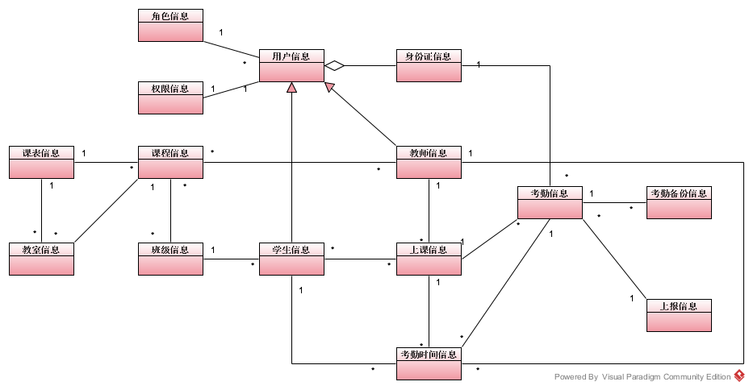
图3-9 身份证上课考勤系统实体类关系图
如图3-9所示，身份上课考勤系统实体类关系图表示：用户信息与教师信息和学生信息都是一般与特殊的关系，因此，它们实体类之间的关系都使用泛化关系的符号表示。身份证信息是用户信息的一部分，但身份证信息可以不是用户信息的必要成分，身份证信息与用户信息是聚合的关系，因此，它们实体类之间的关系使用聚合关系的符号表示。一个学生可以选择多门课程，一门课程可以被多名学生选择，故学生信息与上课信息实体类之间是多对多的关联关系；一个学生可多次刷卡产生考勤时间信息，故学生信息与考勤时间信息实体类之间是一对多的关联关系。一名教师可以教多门课程，故教师信息与上课信息实体类之间是一对多的关联关系；一名教师可多次刷卡产生考勤时间信息，故教师信息与考勤时间信息实体类之间也是一对多的关联关系。一个身份证可刷卡多次产生考勤信息，因此，身份证信息与考勤信息实体类之间是一对多的关联关系。一门课程会进行多次考勤产生多次考勤信息，因此，上课信息与考勤信息实体类之间是一对多的关联关系。一门课程的考勤信息由多次刷卡记录考勤时间信息，因此，上课信息与考勤时间信息、考勤信息与考勤时间信息实体类之间都是一对多的关联关系。一个上报人可以上报多次考勤信息，因此，上报信息与考勤信息实体类之间是一对多的关联关系。一个考勤信息可以被备份人不定期多次备份考勤信息，因此，考勤信息与考勤备份信息实体类之间是一对多的关联关系。一种角色对应多个用户，故角色信息与用户信息是一对多的关联关系。一个用户对应一套用户权限信息，故用户信息与权限信息是一对一的关联关系。一个课表包含多门课程信息，所以课表信息与课程信息是一对多的关联关系，多个班级都上同一门课程，所以课程信息与班级信息是一对多的关联关系。一个课表在多个教室上课，故课表信息与教室信息是一对多的关联关系。一门课程在多个教室上课，所以课程信息与教室信息是一对多的关联关系。一个教师教授多门课程，一门课程由多名教师授课，故教师信息与课程信息是多对多的关联关系。

3.3.1 概念模型设计（可选方法二：传统的ER方法）
概念模型是对真实世界中问题域内的事物的描述，ER图是由实体及其关系构成的图，用来描述实体之间的关系。
身份证上课考勤系统功能数据分析中的课堂考勤涉及上课信息、考勤时间信息、身份证信息；上传考勤涉及上课信息、考勤时间信息、身份证信息和上报信息；考勤管理涉及考勤信息和考勤备份信息；远程管理涉及用户信息、上课信息和考勤信息。用户信息的特殊化就还涉及到学生信息和教师信息。因此，身份证上课考勤系统包括上课信息、考勤时间信息、身份证信息、上报信息、考勤信息、考勤备份信息、用户信息、学生信息、教师信息、教室信息、课表信息、班级信息、课程信息、角色信息和权限信息共十五个实体。
（1）上课信息实体
上课实体用于描述上课基本信息，如图3-9所示其属性包括课程ID、开课班级、课程名称、授课教师、上课时间、上课地点。
图3-9 上课信息实体
（2）考勤时间信息实体
考勤时间信息实体用于描述考勤信息，如图3-10所示其属性包括用户ID、身份证ID、考勤人姓名、课程名称、上课地点等信息。
图3-10考勤时间信息实体
（3）考勤身份证信息实体
考勤身份证信息实体用于描述用户身份证信息，如图3-11所示其属性包括身份证ID、姓名、性别、民族、出生日期等信息。
图3-11 身份证信息实体
<系统涉及到的所有实体参照上述实体进行图文描述>

（4）身份证上课考勤系统实体关系图
图3-12 身份证上课考勤系统实体关系图
<如果实体较少需要画出每个实体的属性，否则只需要画出实体之间的关系>
如图3-12所示，身份上课考勤系统实体关系图表示：一个学生可以选择多门课程，一门课程可以被多名学生选择，故学生信息与上课信息实体之间是多对多的关系；一个学生可多次刷卡产生考勤时间信息，故学生信息与考勤时间信息实体之间是一对多的关系。一名教师可以教多门课程，故教师信息与上课信息实体之间是一对多的关系；一名教师可多次刷卡产生考勤时间信息，故教师信息与考勤时间信息实体之间也是一对多的关系。一个身份证可刷卡多次产生考勤信息，因此，身份证信息与考勤信息实体之间是一对多的关系。一门课程会进行多次考勤产生多次考勤信息，因此，上课信息与考勤信息实体之间是一对多的关系。一门课程的考勤信息由多次刷卡记录考勤时间信息，因此，上课信息与考勤时间信息、考勤信息与考勤时间信息实体之间都是一对多的关系。一个上报人可以上报多次考勤信息，因此，上报信息与考勤信息实体之间是一对多的关系。一个考勤信息可以被备份人不定期多次备份考勤信息，因此，考勤信息与考勤备份信息实体之间是一对多的关系。一种角色对应多个用户，故角色信息与用户信息是一对多的关系。一个用户对应一套用户权限信息，故用户信息与权限信息是一对一的关系。一个课表包含多门课程信息，所以课表信息与课程信息是一对多的关系，多个班级都上同一门课程，所以课程信息与班级信息是一对多的关系。一个课表在多个教室上课，故课表信息与教室信息是一对多的关系。一门课程在多个教室上课，所以课程信息与教室信息是一对多的关系。一个教师教授多门课程，一门课程由多名教师授课，故教师信息与课程信息是多对多的关系。

3.3.2 逻辑模型设计（可选方法二：传统的ER方法）
数据库逻辑设计的任务是将概念结构转换成特定DBMS所支持的数据模型的过程。关系数据库逻辑设计的结果是一组关系模式的定义 。
根据身份上课考勤系统概念模型可以转换为如下逻辑模型：
上课信息（课程ID，课程名称，上课地点ID，上课地点，上课时间，开课班级，授课教师）；
考勤时间信息（用户ID，身份证ID，考勤人姓名，课程名称，上课地点，刷卡时间，考勤状态）；
身份证信息（身份证ID，姓名，性别，民族，出生日期，住址，有效期限，签发机关，头像照片）；
上报信息（上报人，用户ID，上报时间，上报状态，上报描述）；
考勤信息（用户ID，上报人，身份证ID，姓名，课程ID，课程名称，上课地点ID，上课地点，上课时间，授课教师，刷卡时间，考勤状态，上报时间，上报状态，上报描述）；
考勤备份信息（备份人，用户ID，上报人，身份证ID，姓名，课程ID，课程名称，上课地点ID，上课地点，上课时间，授课教师，刷卡时间，考勤状态，上报时间，上报状态，上报描述，备份时间，备份状态，备份说明）；
用户信息（用户ID，用户名，角色ID，角色名，权限ID，姓名，性别，出生日期，民族，身份证ID，照片，电话号码，邮箱地址，通讯地址，操作日志）；
学生信息（学号，所在班级，用户ID，用户名，角色ID，角色名，权限ID，姓名，性别，出生日期，民族，身份证ID，照片，电话号码，邮箱地址，通讯地址）；
教师信息（教师ID，用户ID，职称，授课班级，用户名，角色ID，角色名，权限ID，姓名，性别，出生日期，民族，身份证ID，照片，电话号码，邮箱地址，通讯地址）；
教室信息（教室编号，教室名称，备注）；
课表信息（课程名称，上课教室，上课时间，授课教师，备注）；
班级信息（班级ID，班级名称，班级地点，备注）；
课程信息（课程ID，课程名称，授课教师，上课班级，备注）；
角色信息（角色ID，角色名，备注）；
权限信息（权限ID，功能ID，功能名称，权限说明）；

3.3.3 数据库表设计（两种方法都需要完成）
<根据实体类关系图或是逻辑模型，给出软件系统主要库表的设计，例如：>
（1）上课信息
保存上课的基本信息。
表3-1 上课信息表（tb_前缀_表名）
字段名 | 数据类型 | 长度 | 键 | 备注
前缀_字段名1 | 字符型 | 20 | 主键 | 课程ID
前缀_字段名2 | 字符型 | 30 | 否 | 课程名称
前缀_字段名3 | 字符型 | 20 | 否 | 上课地点ID
前缀_字段名4 | 字符型 | 50 | 否 | 上课地点
前缀_字段名5 | 时间型 |  | 否 | 上课时间
前缀_字段名6 | 字符型 | 20 | 否 | 开课班级
前缀_字段名7 | 字符型 | 20 | 否 | 授课教师
课程ID是表3-1 上课信息表的主键，它是唯一标识该表中所有行的一个列或一组列。

（2）考勤时间信息
保存考勤时间的基本信息。
表3-2 考勤时间信息表（tb_前缀_表名）
字段名 | 数据类型 | 长度 | 键 | 备注
前缀_字段名1 | 唯一标识符型 |  | 主键 | 用户ID
前缀_字段名2 | 字符型 | 18 | 外键 | 身份证ID
前缀_字段名3 | 字符型 | 20 | 否 | 考勤人姓名
前缀_字段名4 | 字符型 | 30 | 否 | 课程名称
前缀_字段名5 | 字符型 | 50 | 否 | 上课地点
前缀_字段名6 | 时间型 |  | 否 | 刷卡时间
前缀_字段名7 | 字符型 | 10 | 否 | 考勤状态
用户ID是表3-2 考勤时间信息表的主键，它是唯一标识该表中所有行的一个列或一组列。身份证ID是建立和加强表3-2 考勤信息表与表3-3 身份证信息表数据链接的一列，故身份证ID是表3-2 考勤时间信息表的外键。

4 系统实现
每一章分页书写，格式同上一章。

4.1 课堂考勤功能实现
<完成系统功能模块的具体的实现，主要从系统模块基本功能描述、模块的实现界面以及模块的核心代码三方面对该功能模块进行描述,以下为范本>
“课堂考勤模块”实现了课堂考勤的参数设置、教师考勤和学生考勤三个子包。其中参数设置子包主要分为学生基本信息设置，上课信息设置和时间设置，时间设置又包括考勤时间设置和系统时间设置。
“参数设置”功能功能主要由管理员完成，该功能上课信息设置和时间设置，时间设置又包括考勤时间设置和系统时间设置，系统时间有两种方式进行设置：联网设置系统时间和手动设置系统时间，参数设置界面如图4-1所示。
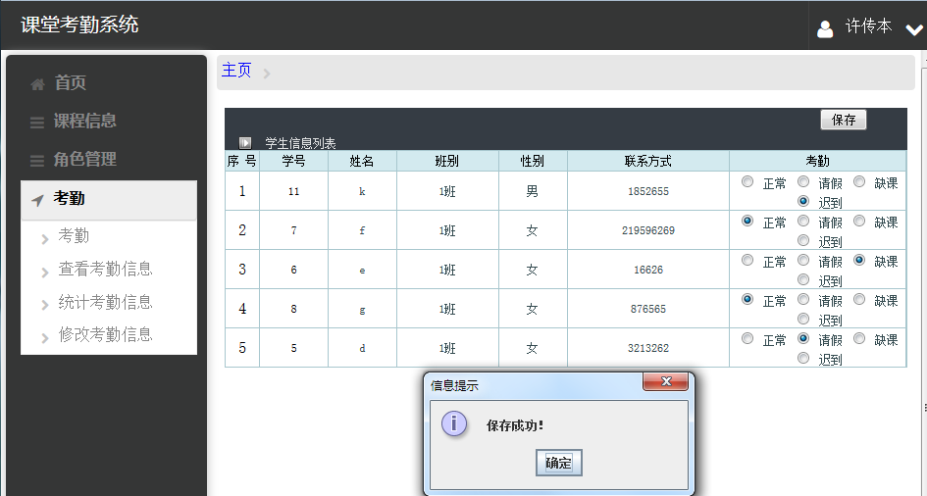图4-1参数设置界面
<参照4.1的描述，完成其他功能模块实现的描述>
核心代码：
……
代码………………
……

4.2 考勤管理功能实现
<以下内容、格式参照4.1中的课堂考勤功能的实现描述>

4.3 上传考勤功能实现
<以下内容、格式参照4.1中的课堂考勤功能的实现描述>

4.4 远程管理功能实现
<以下内容、格式参照4.1中的课堂考勤功能的实现描述>

4.5 基础数据管理实现
<以下内容、格式参照4.1中的课堂考勤功能的实现描述>

4.6 系统管理实现
<以下内容、格式参照4.1中的课堂考勤功能的实现描述>

5 总结与展望
每一章分页书写，格式同上一章。
<总结本文在调研、业务分析、功能分析和数据分析等方面做了哪些工作，并给出完成论文的体会,以下为范本>
本文所做的主要工作有如下几方面：
<此处简述本文所做的主要工作和解决的问题，应该一一列举 >
1…………..
2…………
通过对XXXX系统的业务、功能、数据分析的过程，不仅使我深入的了解XXXXXXXX，而且也使我学到了XXXXXXXXXX。除此之外，由于此次负责业务分析、功能分析和数据分析的过程，使我对软件系统开发的需求工程有了更深的认识。
<指出论文存在的不足，探讨论文所涉及的系统今后工作的努力方向，以下为范本>
虽然，本文完整的研究与分析了XXXX系统。但是系统的功能分析和数据分析中仍然存在不足之处。
- 理论结合实际。本文只是对XXXX系统进行的研究与分析，在实际项目中可能会遇到本文分析之外的功能，今后在实际项目中不断完善。
<参照第一点写出其他将需要在未来讨论和完善的问题>

附录（可选）
标题：黑体，小四号，加粗。
<此部分插入本论文的附加的材料，例如：核心源代码、重要的参数表以及其它有利于佐证论文的材料。如果没有相关材料，本部分可以删除>

参考文献（至少12篇）
标题：黑体，小四号，加粗。
[1] 百度百科. 科教兴国战略[EB/OL]. http://baike.baidu.com/view/170037.htm, 2014.12.18.
[2] Jackson M. Software Requirements & Specifications: A Lexicon of Practice, Principles and Prejudices. Harlow: Addison-Wesley, 1995.
[3] 周苏, 王文. 软件工程学教程[M]. 科学出版社, 2003.
[4] 齐治昌, 谭庆平, 宁洪. 软件工程(第二版)[M]. 高等教育出版社, 2004.
[5] 王珊, 陈红. 数据库系统原理教程. 清华大学出版社, 1998.
[6] ……
参考文献内容：中文宋体，英文Times New Roman，五号，固定值，16磅，段前、段后均为0磅，参考文献应在文中相应地方按出现顺序标引。文中必须加参考文献引注。
[7] ……
[8] ……
[9] ……
[10] ……
[11] ……
[12] ……

常见参考文献格式：
①科技书籍和专著：编著者．译者．书名[M]（文集用[C]）．版本．出版地：出版者，出版年．页码．
②科技论文：作者．篇名[J]．刊名，出版年，卷号（期号）：页码．
作者．篇名．ⅹⅹ单位博（硕）论文，年．

参考文献必须标明文献类型标志：普通图书 M；会议录 C；汇编 G；报纸 N；期刊 J；学位论文 D；报告 R；标准 S；专利 P；数据库 DB；计算机程序 CP；电子公告 EB。电子文献载体类型标志：磁带 MT；磁盘 DK；光盘 CD；联机网络 OL。

致谢
标题：黑体，小四号，加粗。
<此部分插入本论文的致谢内容，主要表达对自己的导师，以及其他老师、同学和家人的感谢，言语一定要诚恳坦然。以下为范本>
大学生活即将结束。回顾以往，各位老师的教育指导和同学们的关怀照顾一直陪伴在我的学习、工作和生活中，我走出的每一步都有他们的帮助。在此，我要向他们表示我诚挚的谢意！
值此本论文最终完成之际，我首先要深深地感谢我的导师XX教授。XXXXXXXXXXXXXXXXXXX。
其次，今日论文的完稿，还多承蒙一样对我进行悉心指导的XXXX老师。XXXXXXXXXXXXXXXXXXXXXX。
内容：中文宋体，英文Times New Roman，五号，固定值，16磅，段前、段后均为0磅。
再次，非常感谢XXXXXXXXXXXXX，在此我表示深深的谢意。
最后，感谢我的家人和朋友对我的支持和帮助。XXXXXXXXXXXXXXX。

